

Polonia

Conexiones por el Mundo

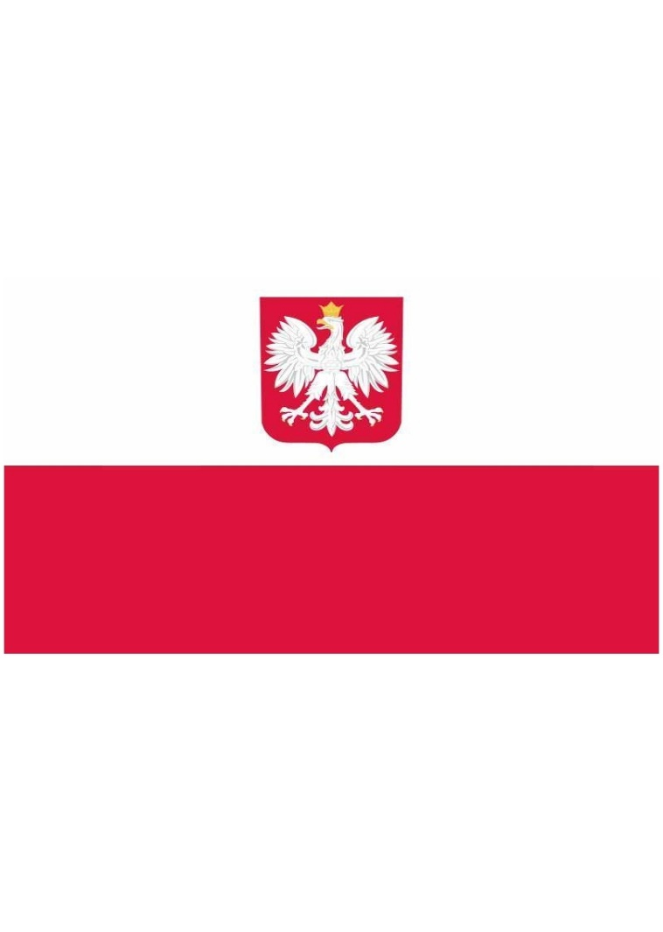

19 de octubre de 2018

MAnuel lora armando luque

**Índice**

Introducción **2**

Compañías 3

TP **3**

Netia **3**

GTS Poland **4**

TK Telekom **4**

Orange Polska **5**

Comparativa 7

Conclusión 7

Bibliografía 8

Polonia es un país que se encuentra en Europa Central, situado entre Estocolmo y Budapest. Tiene una longitud de 649 km de norte a sur y 689 km de este a oeste. Limita con Eslovaquia, Alemania, Ucrania, Lituania, Bielorrusia, República Checa y Rusia. Debido a esto, y a su cercanía al Mar Báltico, convierten a Polonia en una privilegiada plataforma de distribución.

Presenta un relieve bastante suave, no superando los 300 m sobre el nivel del mar en un 91% del terreno. Con varios paisajes como prados y llanuras, también tiene una tercera parte cubierta por frondosos bosques. Los ríos más largos de Europa pasan por este país: el Vístula y el Odra.

Con un clima continental, los diferentes movimientos de masas de aire provenientes del Atlántico y de Eurasia origina frecuentes cambios de tiempo entre años sucesivos y estaciones. Este fenómeno se observa sobre todo en invierno, el cuál puede ser o cálido y húmedo, o glacial.

Cuenta con una democracia estable de al menos 38,1 millones de habitantes y se le considera, uno de los países de las oportunidades, ya que posee un potencial económico considerable.

Desde la solicitud de Polonia para la incorporación en la UE, la industria de las telecomunicaciones experimentó un desarrollo gracias a infraestructura y recursos tecnológicos del gobierno polaco hacia una política de liberalización y privatización gobernada por la Oficina de Telecomunicaciones y Post-Regulación y propiedad de empresas privadas. Durante estos años siguientes fueron surgiendo diferentes inversores extranjeros como:

* En cuanto a inversión en producción / montaje de equipos de telecomunicación 🡪 *Alcatel, Lucent Technologies, Siemens i Ericsson.*
* Inversión en servicios de telecomunicación: *France Telecom, Vivendi, Telia AB, Tele Danmark, Air Touch Int., De Temobil.*

Debido a esto, las empresas extranjeras han heredado de las empresas nacionales el papel predominante en el sector de las telecomunicaciones.

Hoy en día, el número de usuarios de Internet en Polonia es de 26,1 millones de personas (alrededor del 68% de la población). Este dato se refiere al acceso al Internet en el hogar, a través de cualquier tipo de dispositivo (ya sea móvil o computadora) y conexión.

**Compañías Telefónicas**

En las compañías que ofrecen acceso doméstico a Internet nos encontramos con prácticamente estas 5:

* Telekomunikacja Polska (TP) 🡪 esta compañía fue comprada por Orange Polska. Su servicio de ADSL se llama el Neostrada y proporciona acceso a Internet a la mayoría del territorio polaco. Telekomunikacja Polska fue renombrada como Orange en abril de 2012.
* Netia 🡪 operador de telecomunicaciones, proviene de la antigua R.P. Telekom. Esta posee la segunda red de línea fija más grande en Polonia (5000 km, dando acceso a Internet al 5% de usuarios polacos). En el 2000, entró en la Bolsa de Varsovia y 4 años más tarde, lanzaron los servicios ADSL: acceso a Internet NET24. En 2005 se inició la construcción de la red WiMAX y un año después, adquirió la red Pro-Futuro y, además, Novator adquirió un gran porcentaje de Netia y poco después, anunciaron la construcción de la 4ª red móvil en Polonia, proporcionando así también servicios de televisión. A continuación, alguna de sus ofertas:

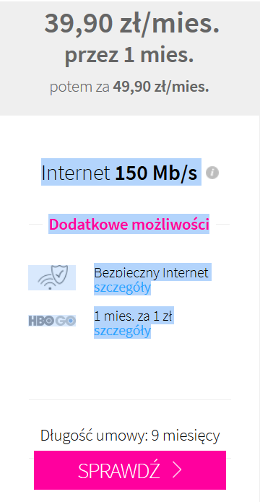El precio de esta tarifa es de 9.26€ el primer mes, pasando a 11.26 los siguiente. En esta, se incluye 150 Mb/s de conexión Wifi, junto a una protección de red que incluye:

* Dos Licencias para cualquier dispositivo inteligente.
* Protección completa de archivos y uso seguro de Internet.
* Compras seguras en línea.
* Protección de datos de pago.
* Control Parental.

Además de poder instalar un Antivirus de Netia en cualquier dispositivo. Al comprar cualquier oferta con Internet durante dos meses, obtiene de forma gratuita acceso a Internet. Si sale del período promocional, el servicio cuesta 30 céntimos/día.

También, ofrece el primer del servicio de HBO GO por 0.23€ el primer mes. Después, el servicio cuesta 5.80 € al mes. Contrato de 9 meses.

* GTS Poland 🡪 esta compañía fue adquirida por T-Mobile el 6 de agosto de 2015. Ofrecía servicio móvil; como la telefonía IP, Internet digital, acceso ISDN (Red que procede por evolución de la Red Digital Integrada (RDI) y que facilita conexiones digitales extremo a extremo para proporcionar una amplia gama de servicios, tanto de voz como de otros tipos, y a la que los usuarios acceden a través de un conjunto de interfaces normalizados), posibilidad de teleconferencia, llamadas internacionales sin costo.

También ofrecía servicios de transmisión de datos, que incluyen redes privadas de área de IP VPN, acceso remoto, líneas arrendadas nacionales e internacionales, líneas Ethernet, VPN Ethernet y servicios de línea de medios; y servicios de centro de datos, que incluyen alojamiento virtual, alojamiento dedicado, ubicación conjunta, almacenamiento de datos y oficina de respaldo. Sirve a corporaciones polacas e internacionales, agencias gubernamentales y pequeñas y medianas empresas.

Estas eran algunas de las características que poseía:

* + - Banda Ancha dedicada de 1Mbps – 10 Gbps.
    - Gran Rango de tecnologías de acceso como fibra, ADSL o PtP profesional.
    - Segunda línea de BackUp: ISDN2, ADSL o una segunda línea dedicada.
    - Dirección IP pública.
    - IPv6.
    - Monitorización de actividad.
    - Hosting de una web adicional y e-mail.
* TK Telekom 🡪 empresa de telecomunicaciones polaca, perteneciente al grupo PKP. Responsable de la transmisión de datos y telecomunicaciones de la red de trenes polaca y también ofrece servicios a diferentes empresas fuera de PKP o incluso a clientes privados. Estos son algunos de los servicios que ofrece de acceso doméstico a Internet:

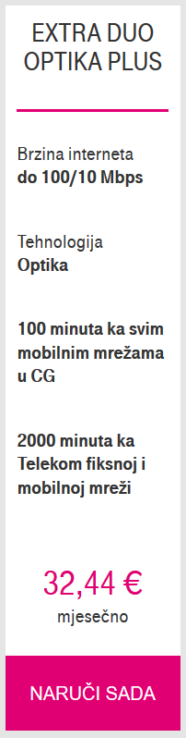

Te ofrecen una velocidad de Internet de hasta 100/10 Mbps de fibra óptica.

Además de 100 minutos gratis para todas las redes móviles en CG y 2000 minutos para la red fija y móvil de Telekom.

Todo esto por 32.44€ al mes.

* Orange Polska 🡪 empresa de telecomunicaciones establecida desde diciembre de 1991. Operan los siguientes servicios: PSTN (Red telefónica pública conmutada), ISDN (Red digital de servicios integrados), GSM (Sistema global para comunicaciones móviles), ADSL, IDSL, Frame Relay, ATM (Modo de transferencia asíncrona) e Inmarsat. Una de las tarifas que tienen a su disposición es la siguiente:

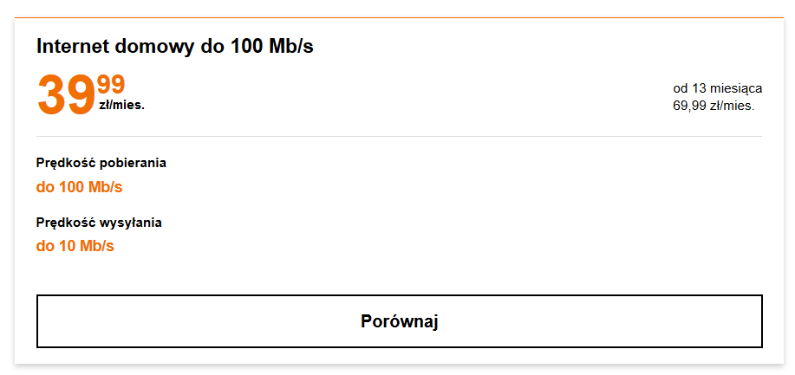

Esta tarifa de acceso doméstico a Internet dispone de una velocidad de descarga de 100 Mb/s y una de subida de 10 Mb/s. Aparte de esto, en la descripción de dicha tarifa le explica las ventajas de las cuales dispones como:

* + - La descarga más rápida de tus películas y series favoritas, transmisión de video sin interrupciones.
    - Excelente calidad de los juegos en línea, sin interrupciones y retrasos.
    - Smart Wifi en tu hogar. Instantáneo y en todas partes.
    - Poder seleccionar una mejor señal de frecuencia de 2.4 o 5 GHz adecuada para su equipo.
    - Garantiza la señal de red en cualquier lugar de tu hogar.
    - Una herramienta llamada My FunBox, para el entretenimiento de la familia.

Además, puedes combinar este servicio con otros como suscripción móvil, conversaciones ilimitadas para todos los usuarios, llamadas internacionales ilimitadas, TV HD con 182 canales.

El precio base de la tarifa durante los primeros 13 meses es de 9.26€. A partir, del 14º mes, cuesta 16.26€ al mes.

Haciendo una comparativa entre las diferentes ofertas de cada compañía, debido a la información encontrada y las condiciones, junto al mayor uso de las mismas, vamos a comparar Netia y Orange Polska.

1. En primer lugar, hablaremos sobre el precio de cada una. Ambas al principio tienen un coste parecido, 39.90 zlotys polaco. Durante los 13 primeros meses el precio para Orange Polska se mantiene mientras que, pasado un mes desde la contratación del servicio, Netia aumenta el precio a 49.90 zlotys. Pasado ese periodo, cambian las tornas. Netia se mantiene mientras que Orange casi duplica el precio inicial. Dicho esto, por precio nos quedaríamos con Netia, ya que pasados dos meses después de los primeros 13, habríamos pagado casi lo mismo por ambas y Netia ya tendría un precio menor.
2. Ambas incluyen fibra óptica, pero Netia dispone de 50 Mb/s más en la tarifa más baja.
3. Por los demás servicios, Orange dispone de más que Netia, como puede ser la TV, aunque Netia en otras tarifas sí que dispone de las mismas.

**Conclusión**

En conclusión, podemos sacar en claro, que el precio del acceso a Internet en Polonia es relativamente bajo si lo comparamos con otros países como España, siendo el salario medio español superior al de Polonia.

Ya sea si vas de turismo o si vas una temporada allí, es rentable y de fácil contratación, ya que puedes contratar el servicio mediante una llamada.

**BIBLIOGRAFÍA**

* <https://www.indexmundi.com/es/polonia/numero_de_usuarios_de_internet.html>
* <https://www.lycamobile.es/es/>
* <http://www.expat.com/forum/viewtopic.php?id=531172>
* <http://www.comercioexterior.ub.edu/tesina/tesinasaprobadas/TesinaMiriamSerrano.pdf>
* <https://datosmacro.expansion.com/paises/comparar/polonia/espana?sc=XE74>
* <https://meksyk.msz.gov.pl/es/cooperacion_bilateral/economia/>
* <http://www.heyah.pl/>
* <http://www.llamar-barato.com/operadores-telefonia-polonia.php>
* <https://www.netia.pl/oferta-dom/internet.html>
* <https://es.t-mobile.com/cell-phone-plans?icid=WMM_TM_Q117TMO1PL_H85BRNKTDO37510>
* <https://es.wikipedia.org/wiki/Orange_(Polonia)>
* <https://pl.wikipedia.org/wiki/Netia>
* <https://www.bloomberg.com/research/stocks/private/snapshot.asp?privcapId=23270625>
* <https://pl.wikipedia.org/wiki/TK_Telekom>
* <https://www.orange.pl/view/internet-domowy>
* <https://en.wikipedia.org/wiki/Orange_Polska>
* <https://datosmacro.expansion.com/mercado-laboral/salario-medio/espana>
* <https://datosmacro.expansion.com/mercado-laboral/salario-medio/polonia>